Министерство связи и массовых коммуникаций Российской Федерации

Сибирский государственный университет телекоммуникаций и информатики

Кафедра вычислительных систем

# Лабораторная работа № 4

# «Исследование полупроводниковых диодов»

# 

Выполнил:

студент группы ИВ-

Проверил:

Новосибирск

2016

**1 Цель работы**

Изучить устройство полупроводникового диода, физические процессы, происходящие в нем, характеристики, параметры, а также типы и применение полупроводниковых диодов.

**2 Выполнение работы**

1. Исследование ВАХ диодов в прямом включении

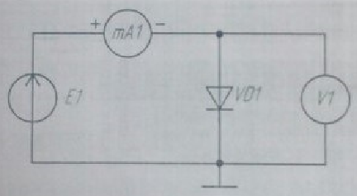

Рисунок - Схема исследования ВАХ диодов в прямом включении

Результаты исследования:

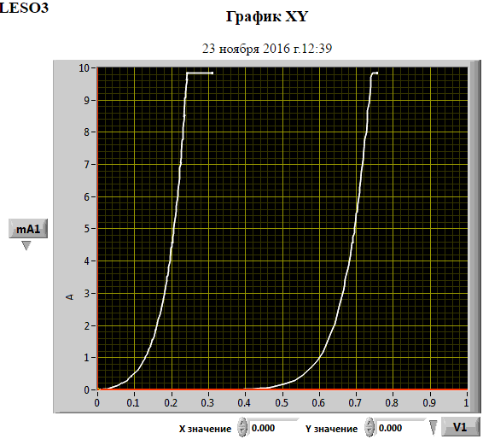

Рисунок - ВАХ германиевого и кремниевого диодов в прямом включении

1. Исследование ВАХ диодов при обратном включении

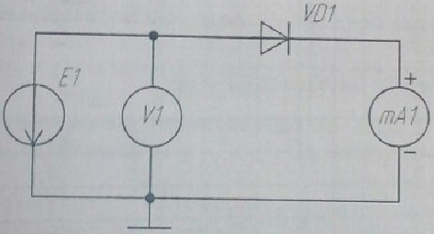

Рисунок - Схема исследования ВАХ диодов в обратном включении

Результаты исследования:

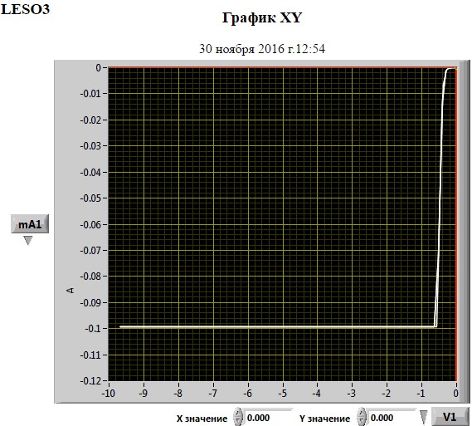

Рисунок - ВАХ германиевого и кремниевого диодов в обратном включении

1. Исследование ВАХ стабилитрона при обратном включении
2. Исследование однополупериодного выпрямителя

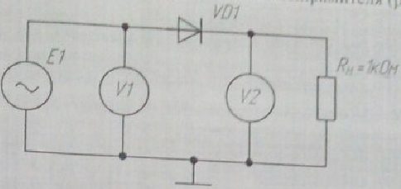

Рисунок - Схема исследования однополупериодного выпрямителя

Результаты исследования:

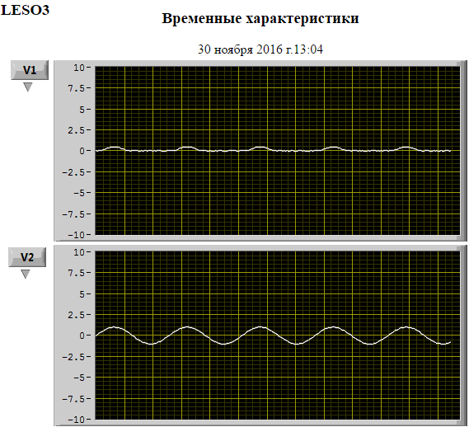

Рисунок - Осциллограмма выпрямителя. Прямая полярность диода.

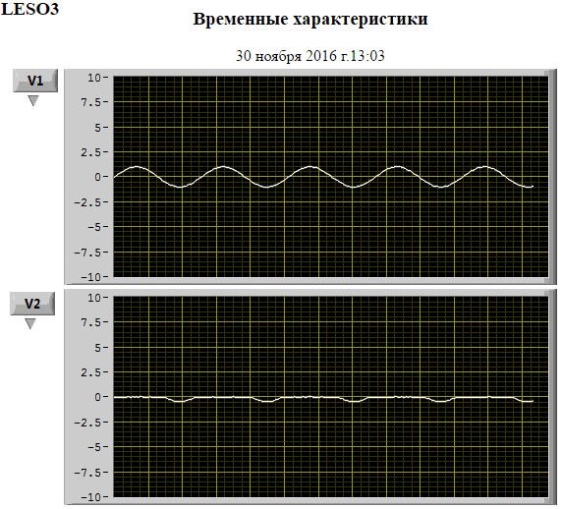

Рисунок - Осциллограмма выпрямителя. Обратная полярность диода

**Вывод**

В результате выполнения данной лабораторной работы было изучено устройство полупроводникового диода, физические процессы, происходящие в нем, характеристики, параметры, а также типы и применение полупроводниковых диодов.

Были исследованы и построены ВАХ диода при прямом и обратном включениях. Также была исследована и построена ВАХ стабилитрона при обратном включении.

Был исследован однополупериодный выпрямитель. Были построены осциллограммы для прямой и обратной полярностей однополупериодного выпрямителя.

## Ответы на контрольные вопросы

1. **Что такое собственная и примесная проводимость полупроводника?**

Различают собственные и примесные полупроводники. К числу собственных относятся чистые полупроводники (т.е. полупроводники без примесей или с концентрацией примеси настолько малой, что она не оказывает существенного влияния на удельную проводимость полупроводника). **Проводимость** таких чистых полупроводников называется **собственной.**

В примесных полупроводниках электрические свойства определяются примесями, вводимыми искусственно в очень малых количествах. Например, введение в кремний всего лишь 0,001% бора увеличивает его проводимость при комнатной температуре примерно в 1000 раз.

Проводимость полупроводников, обусловленная примесями, называется **примесной проводимостью**.

1. **Объяснить образование электронно-дырочного перехода.**

Рассмотрим процесс, который происходит в месте соприкосновения полупроводника, обладающего электронной n-проводимостью с полупроводником, обладающим p-проводимостью.  
http://tehinfor.ru/s_12/img/krs.gifТакая пара полупроводников образует полупроводниковый диод. В нем часть поверхностных электронов из области n-проводимости проникает в поверхностный слой p-проводимости. Вследствие уменьшения количества электронов на границе контакта в полупроводнике с n-проводимостью появится положительный заряд (рис. 215). Поле образовавшегося положительного заряда отталкивает положительные заряды (дырки) полупроводника с р-проводимостью, и они перемещаются от границы соприкосновения в глубь полупроводника.

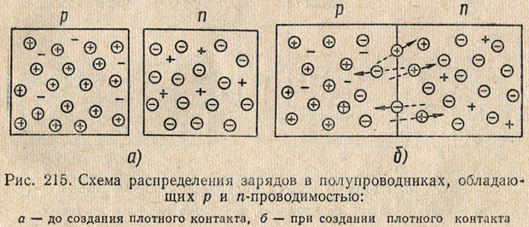

Одновременно с переходом электронов из области n в область р часть положительных зарядов (дырок) по аналогии перейдет из полупроводника с р-проводимостью в полупроводник с n-проводимостью. Вследствие уменьшения количества положительных зарядов на границе контакта в полупроводнике с p-проводимостью появится отрицательный электрический заряд. Поле этого заряда будет отталкивать отрицательные заряды (электроны) полупроводника с n-проводимостью, и они переместятся от границы соприкосновения в глубь проводника.  
http://tehinfor.ru/s_12/img/krs.gifТаким образом, на границе двух полупроводников образуется слой, обедненный носителями зарядов (электронами и дырками), который обладает повышенным сопротивлением. Этот слой принято называть р — n-переходом или электронно-дырочным переходом. Р — n-переход практически составляет доли микрона.

1. **Что такое контактная разность потенциалов? Как она образуется?**

Разность потенциалов, возникающая между разными контактирующими проводниками в условиях термодинамического равновесия. Если два твердых проводника привести в соприкосновение, то между ними происходит обмен электронами. В результате проводники заряжаются (с меньшей работой выхода положительно, а с большей — отрицательно) до тех пор, пока потоки электронов в обоих направлениях не уравновесятся. Установившаяся контактная разность потенциалов равна разности работ выхода проводников, отнесённой к заряду электрона. Если составить электрическую цепь из нескольких проводников, то контактная разность потенциалов между крайними проводниками определяется только их работами выхода и не зависит от промежуточных членов цепи (правило Вольта). Контактная разность потенциалов может достигать несколько вольт. Она зависит от строения проводника и от состояния его поверхности. Поэтому контактная разность потенциалов можно изменять обработкой поверхностей (покрытиями, адсорбцией и т. п.), введением примесей (для полупроводников) и сплавлением с другими веществами (в случае металлов).

1. **Чем определяется толщина p-n перехода?**

Толщина p-n перехода зависит от температуры.

При увеличении температуры толщина p-n перехода уменьшается, потому что с ростом температуры "размазывается" концентрация основных носителей в р- и n-областях (граница концентрации, задаваемая распределением Ферми, становится менее резкой). При высоких температурах уровни Ферми в n- и p-полупроводниках приближаются к середине запрещенной зоны, электропроводность полупроводников стремится к собственной, а, следовательно, p-n-переход исчезает.

1. **Нарисовать потенциальные диаграммы p-n перехода при отсутствии внешнего напряжения, и при включении его в прямом и обратном направлениях.**

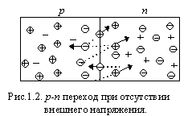

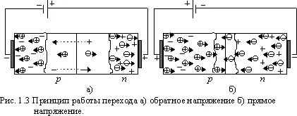

1. **Рассказать о прохождении токов через p-n переход: при отсутствии внешнего напряжения, при прямом включении и при обратном включении.**

Отсутствие напряжения: При легировании одной области полупроводника акцепторной примесью, а другой области - донорной, возникает тонкий переходный слой, обладающий особыми свойствами. В этом слое, в результате диффузии носители заряда перемещаются оттуда, где их концентрация больше, туда, где их концентрация меньше. Таким образом, из полупроводника p-типа в полупроводник n-типа диффундируют дырки, а из полупроводника n-типа в полупроводник p-типа диффундируют электроны. При этом, они объединяются с имеющимися в соседних областях основными носителями противоположного знака - рекомбинируют. В этом случае, у границы переходного слоя возникает область, обедненная подвижными основными носителями заряда и обладающая высоким сопротивлением - *p-n* переход. Неподвижные ионы, остающиеся по обе стороны граничного слоя, создают одинаковые по значению, но разные по знаку пространственные объемные заряды: в p-слое - отрицательный, а в n-слое - положительный. Этот двойной электрический слой создает электрическое поле, которое препятствует дальнейшему проникновению носителей заряда и возникает состояние равновесия.

Обратное включение: P-n переход увеличится, его сопротивление возрастет и в цепи полупроводникового диода электрического тока практически не будет. Однако незначительному количеству неосновных носителей зарядов (положительных) из n-области и (отрицательных) из p-области, имеющих большие скорости, удастся проскочить p-n-переход, и в цепи будет протекать весьма небольшой ток, называемый обратным током.

Прямое включение: электроны n-области и дырки p-области будут взаимно притягиваться и перемещаться к границе этих полупроводников. P-n переход сужается, его сопротивление резко уменьшается, и создаются условия для перехода большого количества электронов из n-области в p-область, а, следовательно, для перехода дырок в противоположном направлении. При таком включении полупроводникового диода в цепи появится значительный электрический ток, носящий название прямого тока.

1. **Сравнить теоретическую и реальную вольтамперную характеристики p-n перехода, указать участки, которые соответствую состоянию электрического и теплового пробоя.**

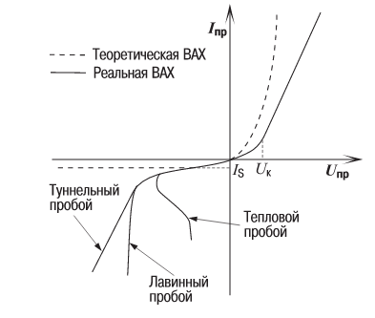

1. **Сравнить вольтамперные характеристики p-n переходов, изготовленных из Ge, Si.**

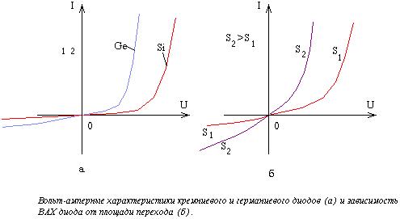

1. **Что такое барьерная и диффузионная емкости p-n перехода? Дать определение.**

При подаче на p-n-переход переменного напряжения проявляются емкостные свойства. Образование p-n-перехода связано с возникновением пространственного заряда, создаваемого неподвижными ионами атомов доноров и акцепторов. Приложенное к p-n-переходу внешнее напряжение изменяет величину пространственного заряда в переходе. Следовательно, p-n переход ведет себя как своеобразный плоский конденсатор, обкладками которого служат области n- и p-типа вне перехода, а изолятором является область пространственного заряда, обедненная носителями заряда и имеющая большое сопротивление. Такая емкость p-n-перехода называется **барьерной**.

Зависимость барьерной емкости от обратного напряжения называется вольтфарадной характеристикой.

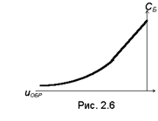

В зависимости от площади перехода, концентрации легирующей примеси и обратного напряжения барьерная емкость может принимать значения от единиц до сотен пикофарад. Барьерная емкость проявляется при обратном напряжении; при прямом напряжении она шунтируется малым сопротивлением.

Кроме барьерной емкости p-n-переход обладает так называемой диффузионной емкостью. **Диффузионная** емкость связана с процессами накопления и рассасывания неравновесного заряда в базе и характеризует инерционность движения неравновесных зарядов в области баз.

**Величина диффузионной емкости** пропорциональна току через p-n-переход. При прямом напряжении значение диффузионной емкости может достигать десятков тысяч пикофарад. Суммарная емкость p-n-перехода определяется суммой барьерной и диффузионной емкостей. При обратном напряжении CБ > CДИФ; при прямом напряжении преобладает диффузионная емкость CДИФ >> CБ.

1. **Нарисовать и объяснить вольтамперные характеристики p-n перехода для различных значений температуры.**

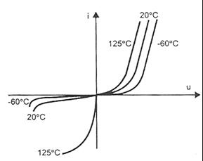

1. **Перечислить основные параметры полупроводниковых диодов (номинальные и предельные).**

Номинальные:

* постоянный обратный ток диода (Iобр) – значение постоянного тока, протекающего через диод в обратном направлении при заданном обратном напряжении;
* постоянное обратное напряжение диода (Uобр) – значение постоянного напряжения, приложенного к диоду в обратном направлении;
* постоянный прямой ток диода (Iпр) – значение постоянного тока, протекающего через диод в прямом направлении;
* постоянное прямое напряжение диода (Uпр) – значение постоянного напряжения на диоде при заданном постоянном прямом токе;

Предельные:

Предельный режим работы диодов характеризуют *максимально допустимые параметры* – параметры, которые обеспечивают заданную надежность и значения которых не должны превышаться при любых условиях эксплуатации:

* максимально допустимая рассеиваемая мощность (Рmах) - определяется тепловым сопротивлением диода (Rт), допустимой температурой перехода (Тп mах) и температурой окружающей среды (То) в соответствии с соотношением:

http://ok-t.ru/studopediaru/baza7/2265512927424.files/image004.png

* максимально допустимый постоянный прямой ток (Iпр. mах), значение которого ограничивается разогревом р-n-перехода

http://ok-t.ru/studopediaru/baza7/2265512927424.files/image005.png

* максимально допустимое постоянное обратное напряжение (Uобр. mах) - для различных типов диодов может принимать значения от нескольких единиц до десятков тысяч вольт.

Оно ограничивается пробивным напряжением: Uобр max ≈ 0,8 Uпроб.

* дифференциальное сопротивление (rдиф) - равно отношению приращения напряжения на диоде к вызвавшему его малому приращению тока через диод

http://ok-t.ru/studopediaru/baza7/2265512927424.files/image006.png

Сопротивление rдиф зависит от режима работы диода.

* минимальная (Тмин) температура окружающей среды для работы диода - при которой могут эксплуатироваться полупроводниковые диоды, обычно равна -60°С. При более низких температурах ухудшаются электрические и механические свойства полупроводниковых кристаллов и элементов конструкций диодов.
* максимальная (Тmах) температура окружающей среды для работы диода: Для германиевых диодов максимальная температура Тмакс= +70 °С. Для кремневых она может достигать +150 °С. При более высоких температурах происходит вырождение полупроводника: концентрации основных и неосновных носителей становятся одинаковыми, переход перестает обладать свойствами односторонней проводимости.

1. **Дать определение дифференциальных параметров и пояснить их физический смысл.**

Дифференциальные параметры связывают между собой малые изменения вели­чин, определяющих работу диода.

Ток в диоде является функцией двух независи­мых переменных — напряжения и и температуры Т, поэтому дифференциал тока, то есть его приращение, имеет две составляющих:

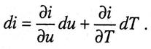(*)

Частные производные перед дифференциалами независимых переменных http://ok-t.ru/life-prog/baza2/5252732634676.files/image220.jpgи http://ok-t.ru/life-prog/baza2/5252732634676.files/image222.jpgпредставляют собой дифференциальные параметры диода. Введем для них обозначения:

1) **Дифференциальная крутизна ВАХ (прямая проводимость)**, мА/В:

http://ok-t.ru/life-prog/baza2/5252732634676.files/image224.jpg

2) **Дифференциальная температурная чувствительность тока диода**, мА/0С:

http://ok-t.ru/life-prog/baza2/5252732634676.files/image226.jpg

Используя введенные обозначения, запишем соотношение (*) в следующем виде:

http://ok-t.ru/life-prog/baza2/5252732634676.files/image228.jpg

Если принять за независимые переменные ток http://ok-t.ru/life-prog/baza2/5252732634676.files/image230.jpg и температуру Т, то дифференци­ал напряжения можно представить в виде

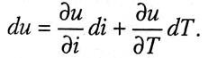 (**)

В этом случае для дифференциальных параметров вводят обозначения:

1) **Дифференциальное сопротивление диода**, Ом:

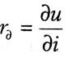

2) **Дифференциальная температурная чувствительность напряжения диода**, мВ/0С:

http://ok-t.ru/life-prog/baza2/5252732634676.files/image236.jpg .

Используя введенные обозначения, запишем соотношение (**) в следующем виде:

http://ok-t.ru/life-prog/baza2/5252732634676.files/image238.jpg

Переходя от бесконечно малых приращений к конечным, дифференциальные па­раметры можно определить по вольтамперным характеристикам диода, снятым для двух значений температуры (рис. 3.7).

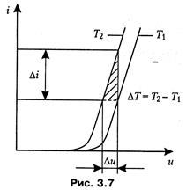

При рассмотрении процессов в р-п-переходе было установлено, что в самом переходе и в областях, прилегающих к переходу, существуют электрические заряды, которые изменяются при изменении подводимого к переходу напря­жения. Такое изменение зарядов воспринимается внешней цепью как электри­ческая емкость.

**Барьерная емкость** http://ok-t.ru/life-prog/baza2/5252732634676.files/image242.jpgхарактеризует изменение электрического заряда http://ok-t.ru/life-prog/baza2/5252732634676.files/image244.jpgвнут­ри перехода вследствие изменения его ширины http://ok-t.ru/life-prog/baza2/5252732634676.files/image246.jpgпри изменении внешнего напря­жения и:

http://ok-t.ru/life-prog/baza2/5252732634676.files/image248.jpg

**Диффузионная емкость** http://ok-t.ru/life-prog/baza2/5252732634676.files/image250.jpgхарактеризует изменение избыточного заряда, накап­ливаемого в областях, прилегающих к р-п-переходу, при изменении подводимого к переходу напряжения:

http://ok-t.ru/life-prog/baza2/5252732634676.files/image252.jpg

1. **Объяснить принцип действия, особенности устройства и применения полупроводниковых диодов различных типов: выпрямительных, высокочастотных, импульсных, стабилитронов, варикапов. Указать их основные параметры.**

* Выпрямительные:

**Выпрямительный диод** — это прибор проводящий ток только в одну сторону. В основе его конструкции один p-n переход и два вывода. Выпрямительный диод изменяет ток переменный на постоянный. Помимо этого, выпрямительные диоды повсеместно практикуют в электросхемах умножения напряжения, цепях, где отсутствуют жесткие требования к параметрам сигнала по времени и частоте.

**Принцип работы** этого устройства основывается на особенностях p-n перехода. Возле переходов двух полупроводников расположен слой, в котором отсутствуют носители заряда. Это запирающий слой. Его сопротивление велико.

При воздействии на слой определенного внешнего переменного напряжения, толщина его становится меньше, а впоследствии и вообще исчезнет. Возрастающий при этом ток называют прямым. Он проходит от анода к катоду. Если внешнее переменное напряжение будет иметь другую полярность, то запирающий слой будет больше, сопротивление возрастет.

* Высокочастотные:

**Высокочастотные диоды** ‒ приборы универсального назначения. Они могут быть использованы для выпрямления, детектирования и других нелинейных преобразований электрических сигналов в диапазоне частот до 600 МГц. Высокочастотные диоды изготовляются, как правило, из германия или кремния и имеют точечную структуру.

**Принцип работы и применение:** Диод состоит из кристалла германия, припаянного к кристаллодержателю, контактного электрода в виде тонкой вольфрамовой проволочки и стеклянного баллона. Размеры кристалла составляют 1х1х0,2 мм. Радиус области соприкосновения проволочки с германием обычно не превышает 5‒7 мкм.

Для получения *р-п* перехода диод в процессе изготовления подвергают токовой формовке. С этой целью через него в прямом направлении пропускается кратковременный импульс тока величиной до 400 мА. В результате формовки тонкий слой полупроводника, примыкающий к острию, приобретает дырочную проводимость, а на границе между этим слоем и основной массой пластинки возникает *р-п* переход. Такая конструкция диода обеспечивает небольшую величину емкости *р-п* перехода (не более 1 пФ), что позволяет эффективно использовать диод на высоких частотах. Однако малая площадь контакта между частями полупроводника с проводимостью типа *п* и *р* не позволяет рассеивать в области *р-п* перехода значительные мощности. Поэтому точечные диоды менее мощные, чем плоскостные, и не используются в выпрямителях, рассчитанных на большие напряжения и токи. Они применяются, главным образом, в схемах радиоприемной и измерительной аппаратуры, работающей на высоких частотах, а также в выпрямителях на напряжения не выше нескольких десятков вольт при токе порядка десятков миллиампер.

* Импульсные:

**Импульсный диод** — диод, предназначенный для работы в высокочастотных импульсных схемах.

**Принцип действия**: Обычно представляет собой полупроводниковый диод с p-n-переходом, оптимизированный по собственной ёмкости, времени восстановления обратного сопротивления (рассасывания неосновных носителей).

Для уменьшения собственной ёмкости вынужденно уменьшают площадь p-n-перехода и для снижения времени жизни неосновных носителей применяют сильно легированные полупроводниковые материалы (кремний часто легируют золотом для снижения времени обратного восстановления), поэтому импульсные диоды имеют невысокие предельные импульсные токи (до сотен мА) и небольшие предельные обратные напряжения (до десятков вольт).

Типичная барьерная ёмкость импульсного диода обычно менее 1 пФ и время восстановления обратного сопротивления (время жизни неосновных носителей) обычно не более 4 нс).

Принцип действия импульсного диода не отличается от обычного выпрямительного полупроводникового диода с p-n-переходом, при приложении прямого напряжения диод хорошо проводит электрический ток. При смене полярности диод запирается. Запирание происходит не сразу, сначала происходит резкое увеличение обратного тока, затем, после рассасывания неосновных носителей, восстанавливается высокое сопротивление p-n-перехода и диод запирается.

**Применение**: Импульсные диоды применяют в сверхбыстродействующих импульсных ключевых схемах, например, в логических схемах.

Также их применяют в формирователях субнаносекундных импульсов, например, при формировании строб-импульсов в стробоскопических осциллографах, так называемые диоды с быстрым обратным восстановлением.

* Стабилитроны:

**Полупроводниковый стабилитрон**, или диод Зенера — полупроводниковый диод, работающий при обратном смещении в режиме пробоя. До наступления пробоя через стабилитрон протекают незначительные токи утечки, а его сопротивление весьма высоко. При наступлении пробоя ток через стабилитрон резко возрастает, а его дифференциальное сопротивление падает до величины, составляющей для различных приборов от долей Ома до сотен Ом. Поэтому в режиме пробоя напряжение на стабилитроне поддерживается с заданной точностью в широком диапазоне обратных токов.

Основное **назначение стабилитронов** — стабилизация напряжения.

**Принцип действия**: Полупроводниковый стабилитрон — это диод, предназначенный для работы в режиме пробоя на обратной ветви вольтамперной характеристики. В диоде, к которому приложено обратное, или запирающее, напряжение, возможны три механизма пробоя: туннельный пробой, лавинный пробой и пробой вследствие тепловой неустойчивости — разрушительного саморазогрева токами утечки. Тепловой пробой наблюдается в выпрямительных диодах, особенно германиевых, а для кремниевых стабилитронов он не критичен. Стабилитроны проектируются и изготавливаются таким образом, что-либо туннельный, либо лавинный пробой, либо оба эти явления вместе возникают задолго до того, как в кристалле диода возникнут предпосылки к тепловому пробою.

* Варикапы:

**Варикап** — электронный прибор, полупроводниковый диод, работа которого основана на зависимости барьерной ёмкости p-n-перехода от обратного напряжения.

**Применение**: Варикапы с большой рассеиваемой мощностью, предназначенные для умножения частоты в радиопередатчиках, принято называть варакторами.

Варикапы применяются в качестве элементов с электрически управляемой ёмкостью в схемах перестройки частоты колебательного контура в частотноизбирательных цепях, деления и умножения частоты, частотной модуляции, управляемых фазовращателей и др.

**Принцип действия**: При отсутствии внешнего приложенного к электродам напряжения в p-n-переходе существуют потенциальный барьер и внутреннее электрическое поле, возникновение которого обусловлено контактной разностью потенциалов между полупроводниками p-типа и n-типа. Нормальный режим работы варикапа — с обратным смещением. Если к диоду приложить обратное напряжение (то есть катод должен иметь положительный потенциал относительно анода), то высота этого потенциального барьера увеличится. Внешнее обратное напряжение отталкивает электроны в глубь n-области, в результате чего происходит расширение обеднённой области p-n-перехода, то есть слой полупроводника, лишенный носителей заряда и по сути являющийся диэлектриком. При увеличении обратного напряжения толщина обеднённого слоя увеличивается. Это можно представить в виде плоского конденсатора, в котором обкладками служат необеднённые зоны полупроводника и с переменной толщиной слоя диэлектрика. В соответствии с формулой для ёмкости плоского конденсатора, с ростом расстояния между обкладками (вызванной ростом значения обратного напряжения) ёмкость p-n-перехода будет уменьшаться. Это уменьшение ограничено толщиной базы, далее которой толщина обеднённого слоя увеличиваться не может, по достижении этого минимума ёмкости с ростом обратного напряжения ёмкость не изменяется. Другой ограничивающий фактор управляемого снижения ёмкости — электрический лавинный пробой обеднённого слоя.

1. **Нарисовать условные обозначения выпрямительных диодов, стабилитронов, варикапов и схемы, в которых используются эти приборы.**

* Выпрямительные:



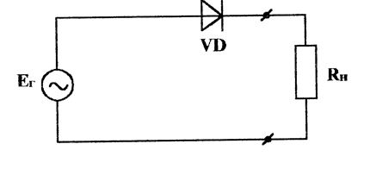

* Стабилитроны:

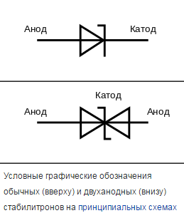

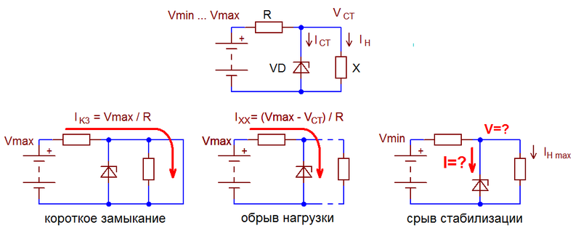

* Варикапы:

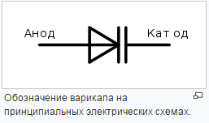

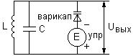

1. **Какими способами можно увеличить допустимую мощность, рассеиваемую диодом?**

Когда через диод проходит ток, при заданном напряжении на диоде выделяется **мощность Pд=I⋅U**. При подаче на диод переменного напряжения *общая мощность, рассеиваемая диодом, равна сумме мощностей, рассеиваемых при прохождении тока в прямом (Pпр) и обратном (Pобр) направлениях****Pд=Pпр+Pобр****.*

Средняя рассеиваемая мощность (Pср) определяется как среднее за период значение мощности, рассеиваемой диодом при протекании прямого и обратного токов. Максимальное значение рассеиваемой мощности, при которой гарантируется долговременная и стабильная работа диода при заданных внешних условиях, называется максимальной допустимой мощностью рассеяния диода. Наибольшее мгновенное значение мощности, рассеиваемой диодом, называется импульсной рассеиваемой мощностью (Pи).

**Для увеличения мощности**, необходимо охлаждать диод, во избежание теплового пробоя. Например, поставить на радиатор.